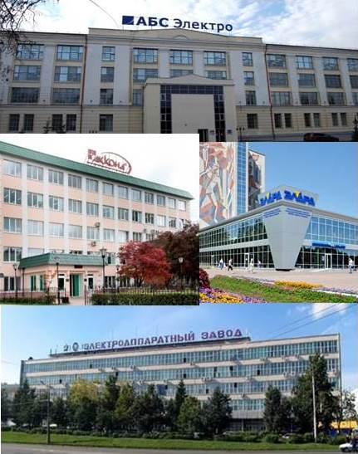 | ПРОЕКТ «ПРОМЫШЛЕННЫЙ ТУРИЗМ»  С 4 по 30 июня 2018 года программа рассчитана на обучающихся 8, 10 классов образовательных организаций
- действуют промышленные предприятия и организации города Чебоксары;
- группа детей 10-15 человек + 1 сопровождающий;
- сопровождение детей автобусом от образовательного учреждения до предприятия;
- экскурсовод знакомит школьников с промышленным и инновационным потенциалом города и республики, c профессиями, историей и структурой предприятий, с условиями и спецификой работы на них.
- продолжительность маршрута – 1 час.

Образовательные организации определены по план-графику.

Регламент по участию к группам:
- сигнальные знаки у сопровождающих (флажки);
- головные уборы у всех участников;
- питьевая вода.

